Abrir Xampp y habilitar “Apache” y “MySQL”. Además abrir phpMyAdmin en el navegador desde el botón “Admin”

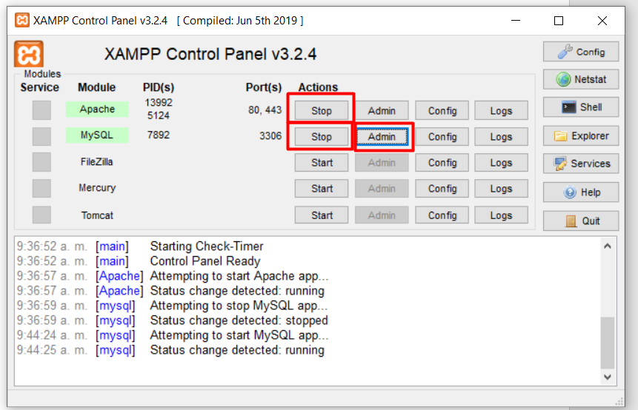

Crear nueva BD. Importante poner en nombre: “contactos” y “utf8mb4_general_ci”.

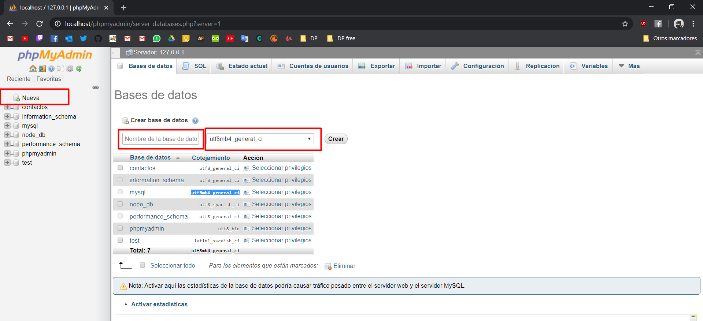

Ya creada la BD y estando dentro de ella importan el archivo ubicado en la carpeta dentro del proyecto llamada “recursos” el archivo “contactos.sql”.

Luego le dan continuar en el botón y ya está la base de datos.

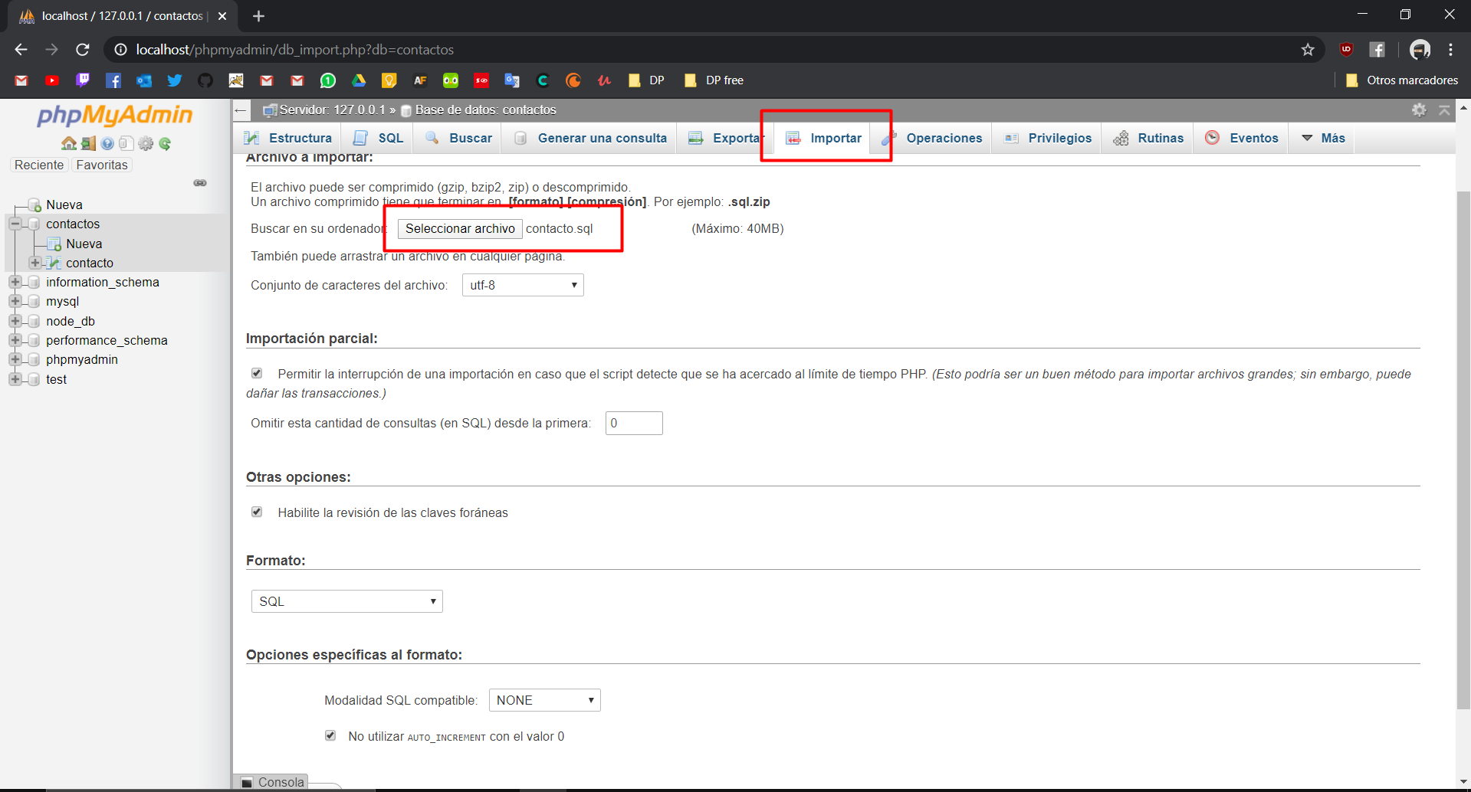

Luego en netbeans abrir el proyecto e importan el driver para conexiones con mysql que está en la misma carpeta del proyecto “recursos” de nombre: “mysql-connector-java-5.1.13.jar”

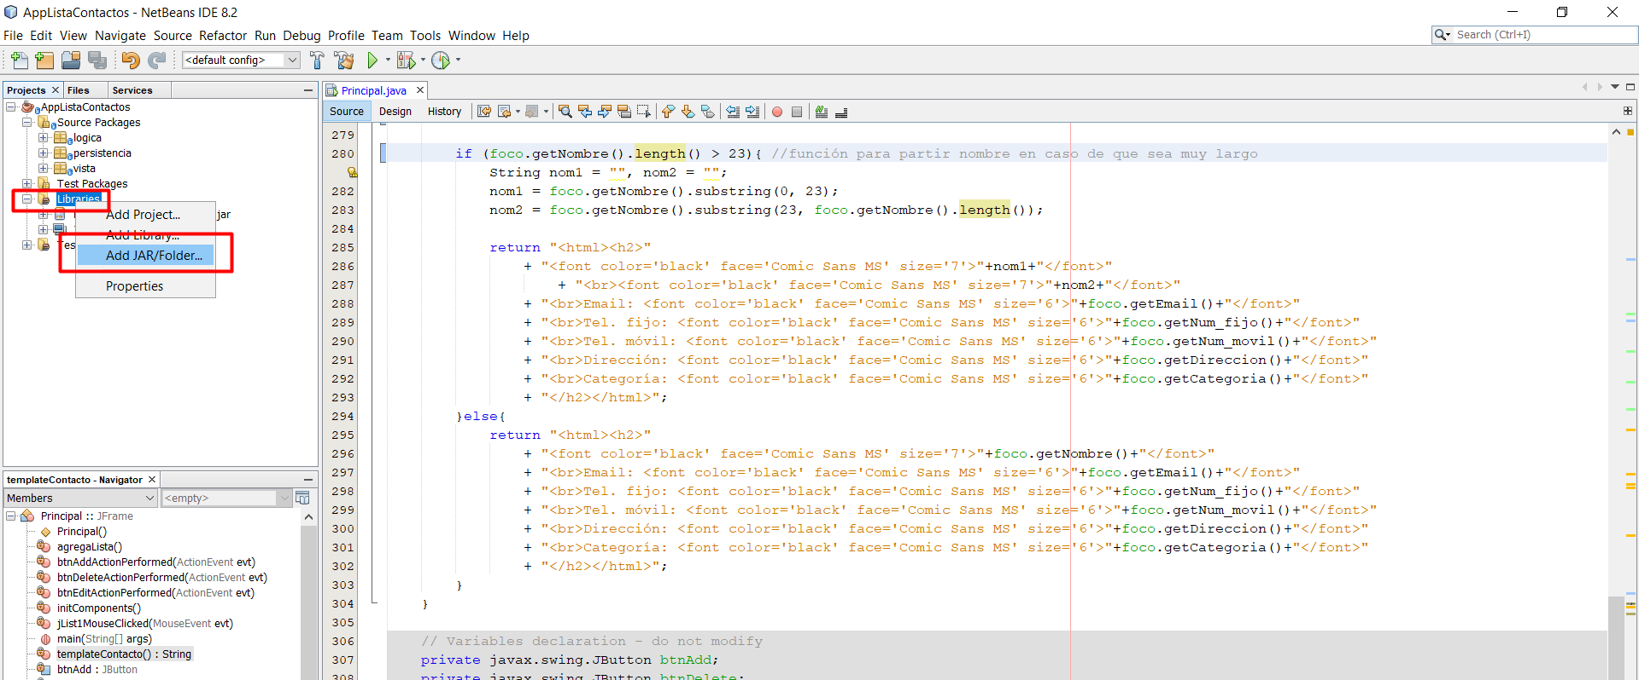

Ya debería poderse correr el proyecto.